Плакаты времен Великой ОТЕЧЕСТВЕННОЙ войны
1.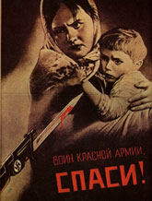2.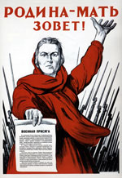3.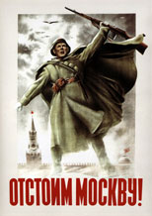4.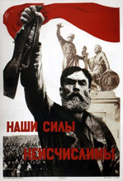
1. Плакат «Воин Красной Армии, спаси!» 1941г.; 2. Автор: Тоидзе И.М. Плакат «Родина-мать зовет!» 1941г.; 3. Автор: Жуков Н., Климашин В. Плакат с надписью «Отстоим Москву!» 1941г.; 4. Автор: Корецкий В. Плакат, надпись на котором гласит: «Наши силы неисчислимы» 1941г.
5.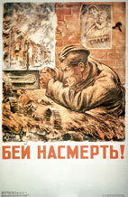6.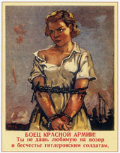7.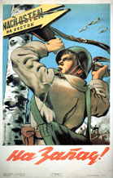8.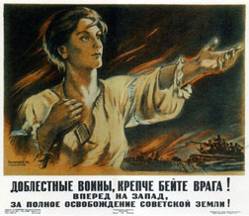
5. Автор: Жуков Н. Плакат, надпись на котором гласит: «Бей насмерть!» 1942г.; 6. Автор: Антонов Ф. Плакат «Боец Красной Армии! Ты не дашь любимую на позор…» 1942г.; 7. Автор: Иванов В. Плакат «На Запад!» 1943г.; 8. Автор: Голованов Л. Плакат «Доблестные воины, крепче бейте врага!» 1943г.
9.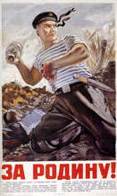10.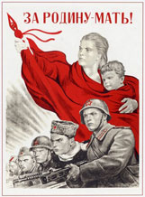11.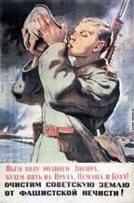12.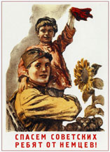
9. Автор: Кокорекин А. Плакат «За Родину!» 1943г.; 10. Автор: Тоидзе И.М. Плакат «За Родину-мать!» 1943г.; 11. Автор: Иванов В. Плакат «Очистим Советскую землю от фашисткой нечестии» 1943г.; 12. Автор: Голованов Л. Плакат «Спасем советских ребят от немцев!» 1943г.
- 13.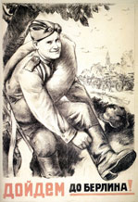14.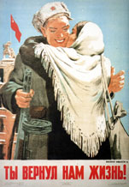15.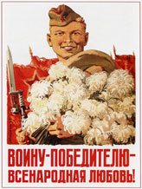16.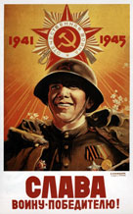
13. Автор: Голованов Л. Плакат «Дойдем до Берлина!» 1944г.; 14. Автор: Иванов В. Плакат «Ты вернул нам жизнь!» 1944г.; 15. Автор: Кокорекин А. Плакат, надпись на котором гласит: «Воину-победителю – всенародная любовь!» 1944г.; 16. Автор: Климашин В. Плакат «Слава воину-победителю!» 1945г.
17.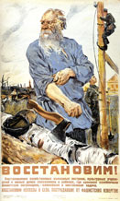18.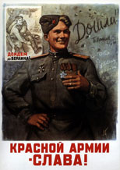
17. Автор: Пластов А. Плакат послевоенного времени «Восстановим!» 1945г.; 18. Автор: Голованов Л. Плакат послевоенного времени «Красной Армии – слава!» 1946г.Карикатуры времен Великой Отечественной войны
1.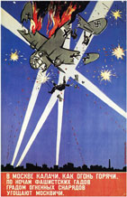2.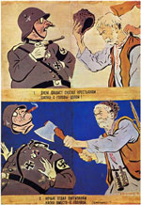3.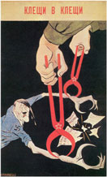4.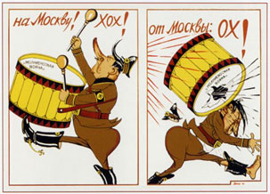
1. Автор: Кукрыниксы. Карикатура «В Москве калачи, как огонь горячи…» 1941г.; 2. Автор: Кукрыниксы. Карикатура «Долг платежом красен». 1941г.; 3. Автор: Кукрыниксы. Карикатура «Клещи в клещи» 1941г.; 4. Автор: Дени В. Карикатура «На Москву! Хох!» 1941г.
5.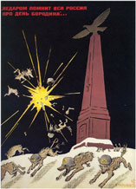6.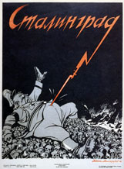7.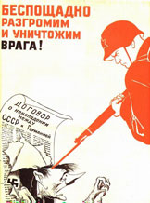8.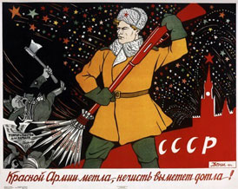
5. Автор: Кукрыниксы. Карикатура «Недаром помнит вся Россия про день Бородина» 1942г.; 6. Автор: Дени В., Долгоруков Н. Карикатура «Сталинград» 1942г.; 7. Плакат «Беспощадно разгромим и уничтожим врага!» 1942г.; 8. Автор: Дени В. Карикатура «Красной Армии метла, нечисть вымела дотла!» 1943г.
9.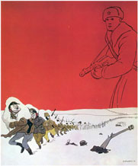10.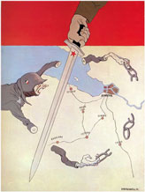11.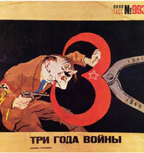12.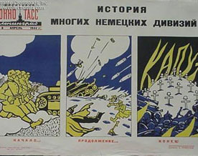
9. Автор: Кукрыниксы. Карикатура «Обратный путь» 1944г.; 10. Автор: Кукрыниксы. Карикатура «Руки коротки» 1944г.; 11. Автор: Кукрыниксы. Карикатура «Три года войны» 1944г.; 12. Автор: А. Панкратов. Карикатура под названием «История многих немецких дивизий» 1944г.

